

***Новокаховська ДПІ ГУ ДПС у Херсонській області, Автономній Республіці Крим та м. Севастополі 74900, м. Нова Каховка, вул Горького 11А.***

***Тел. (05549) 4-52-88***

**Державна податкова служба України**



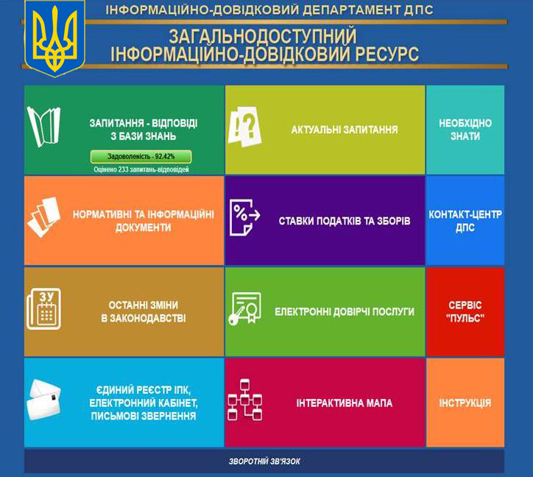



Новокаховська ДПІ Головного управління ДПС у Херсонській області, Автономній Республіці Крим та м. Севастополі нагадує, що громадянам, які отримували доходи, із яких під час їх нарахування чи виплати протягом 2020 року податок не утримувався, чи одержували доходи від фізичних осіб, які не мають статусу податкових агентів, а також отримували іноземні доходи, необхідно подати декларацію про майновий стан і доходи. Крім того, необхідно завітати до територіальних органів податкової служби й тим, хто має намір реалізувати своє право на податкову знижку, декларуючи минулорічні витрати (наприклад, за навчання чи іпотечне кредитування тощо).

**Які доходи підлягають обов’язковому декларуванню?**

Слід знати, громадянин зобов’язаний подати у 2021 році податкову декларацію, якщо протягом звітного 2020 року, зокрема, отримував:  
 - доходи від особи, яка не є податковим агентом, тобто від нерезидента або фізичної особи, яка не має статусу суб’єкта підприємницької діяльності або не є особою, яка здійснює незалежну професійну діяльність;  
 - іноземні доходи;  
 - дохід, отриманий орендодавцем при наданні нерухомості в оренду (суборенду), якщо орендар є фізичною особою, яка не є суб'єктом господарювання;  
 - дохід, отриманий орендодавцем при наданні рухомого майна в оренду (суборенду), якщо орендар є фізичною особою, яка не є суб'єктом господарювання;

- дохід у вигляді вартості успадкованого майна (кошти, майно, майнові чи немайнові права) у межах, що підлягає оподаткуванню (крім спадкоємців-нерезидентів, які зобов'язані сплатити податок до нотаріального оформлення об'єктів спадщини та спадкоємців, які отримали у спадщину об'єкти, що оподатковуються за нульовою ставкою податку на доходи фізичних осіб, а також іншими спадкоємцями - резидентами, які сплатили податок до нотаріального оформлення об'єктів спадщини). Також фізичні особи - платники податку зобов’язані подати річну податкову декларацію про доходи за 2020 рік, якщо отримували окремі види оподатковуваних доходів, які згідно з нормами розділу ІV Кодексу не підлягали оподаткуванню під час їх нарахування чи виплати, але не звільнені від оподаткування. В такому випадку платник зобов’язаний самостійно включити суму таких доходів до загального річного оподатковуваного доходу та подати річну декларацію з цього податку.

**У яких випадках громадянин звільняється від обов’язкового подання податкової декларацію про майновий стан і доходи?**

Згідно з п. 179.4 ст. 179 Податкового кодексу України платники податку звільняються від обов’язку подання податкової декларації про майновий стан і доходи в таких випадках:

а) незалежно від виду та суми отриманих доходів платниками податку, які:

- є малолітніми/неповнолітніми або недієздатними особами і при цьому перебувають на повному утриманні інших осіб (у тому числі батьків) та/або держави станом на кінець звітного податкового року;

- перебувають під арештом або є затриманими чи засудженими до позбавлення волі, перебувають у полоні або ув’язненні на території інших держав станом на кінець граничного строку подання декларації;

- перебувають у розшуку станом на кінець звітного податкового року;

- перебувають на строковій військовій службі станом на кінець звітного податкового року;

б) в інших випадках, визначених розд. IV ПКУ.

Відповідно до п. 179.2 ст. 179 ПКУ обов’язок платника податку щодо подання декларації вважається виконаним і декларація не подається, якщо такий платник податку отримував доходи:

- від податкових агентів, які згідно з розд. IV ПКУ не включаються до загального місячного (річного) оподатковуваного доходу;

- виключно від податкових агентів незалежно від виду та розміру нарахованого (виплаченого, наданого) доходу, крім випадків, прямо передбачених розд. IV ПКУ;

- від операцій продажу (обміну) майна, дарування, при нотаріальному посвідченні договорів за якими був сплачений податок відповідно до розд. IV ПКУ;

- у вигляді об’єктів спадщини, які відповідно до IV ПКУ оподатковуються за нульовою ставкою податку та/або з яких сплачено податок відповідно до п. 174.3 ст.174 ПКУ.